Я, Ерыгина Ирина, выполнила работу для заказчика (веб студия партнера «Битрикс 24» http://bit.ly/2SxuJr4), которая увенчалась заключением сделки на 4000$ при расходах на рекламу 4500 рублей. «Благодарю курс Лары и Пронина за выпускника курса Ерыгина Ирину.

**Отзыв заказчика:**

Я руководитель Студии Юлии Бедросовой [http://www.bedrosova.ru.](https://l.facebook.com/l.php?u=http%3A%2F%2Fwww.bedrosova.ru%2F%3Ffbclid%3DIwAR3Aj8UjBusShA6_WeGyUnRCnE3k3DqDBhPwmKcHV2nHbGaLjUrYGhWjvs0&h=AT1Y7ad22Nok7g_w8FBFa9dQEVmOcQc4nq4qBdkNPqFgYVnVtPQaJKEeWZi8kdl2y4YC7v9pWGvkf9-bkMXFYxTPcAw50MuozP8hGO7hWtKs1J6e9d9u5eJWNEW1_Na7NNs0TD4yNbZM68efxorIMNpbQ0K8ls9UhQ)

Моя Студия — золотой сертифицированный партнер Битрикс24. Мы специализируемся на внедрении продукта 1С-Битрикс24 Корпоративный портал. Мне было интересно привлекать зарубежных — англоязычных клиентов, раньше искали их только на апворк. Средний бюджет нашего проекта — 10000$. Соответственно, я готова отдавать за клиента до 1000$, до 250$ за лид.

Раньше мой самый дешёвый лид, в качестве которого я рассматриваю только ЛПР — генерального директора компании обходился мне не менее, чем в 200$. После того же, как Ирина Ерыгина пошла на данный курс, она уговорила меня попробовать новую методику поиска моих целевых лидов из таргета Facebook.

Я думала, что это бесполезно, но выделила небольшой бюджет, после ряда экспериментов одна из запущенных компаний принесла мне клиента, который обошелся мне примерно в 70$ и которому я продала по настоянию Ирины пока только услугу-локомотив за 4000$. На данный момент наши таргетинговые компании приостановлены, но после НГ, когда я вернусь с каникул, мы будем расширять воронку сверху — вольем больше денег».

**P.S.**  Реклама крутится еще до Нового года. потому уже будет продолжение после праздников.

И вот еще 2 лида на 26 декабря. И один из них стал реальным клиентом моего заказчика, который предложил еще и солидную скидку перед праздниками.

**Что имели:**

У Студии широкий профиль, есть сайт, бизнес страница, вроде много всего, но не было популярности у страницы для англоязычной аудитории https://www.facebook.com/BedrosovaAndCo. Там нет лайков, и заказчик хотел придать популярности странице, чтобы оживить ее и, соответственно, продажи.

Заказчик поручил мне «нагнать» на страницу подписчиков – ботов. Я как раз проходила курсы Лары и Пронина и убедила заказчика не идти по этому пути, а потратить эти деньги на таргетированную рекламу. Заказчик согласился.

**Что было сделано:**

Сначала мы вместе с клиентом не могли определиться, какую аудиторию, какую страницу и какую услугу выделить для первых попыток таргета: была выбрана услуга Интеграция Битрикс и 1С, рекламное видео было запущено на аудиторию LookLike 1% посетителей сайта bedrosova.ru.

Видео было создано в сервисах Canva и Crello по методикам курса.

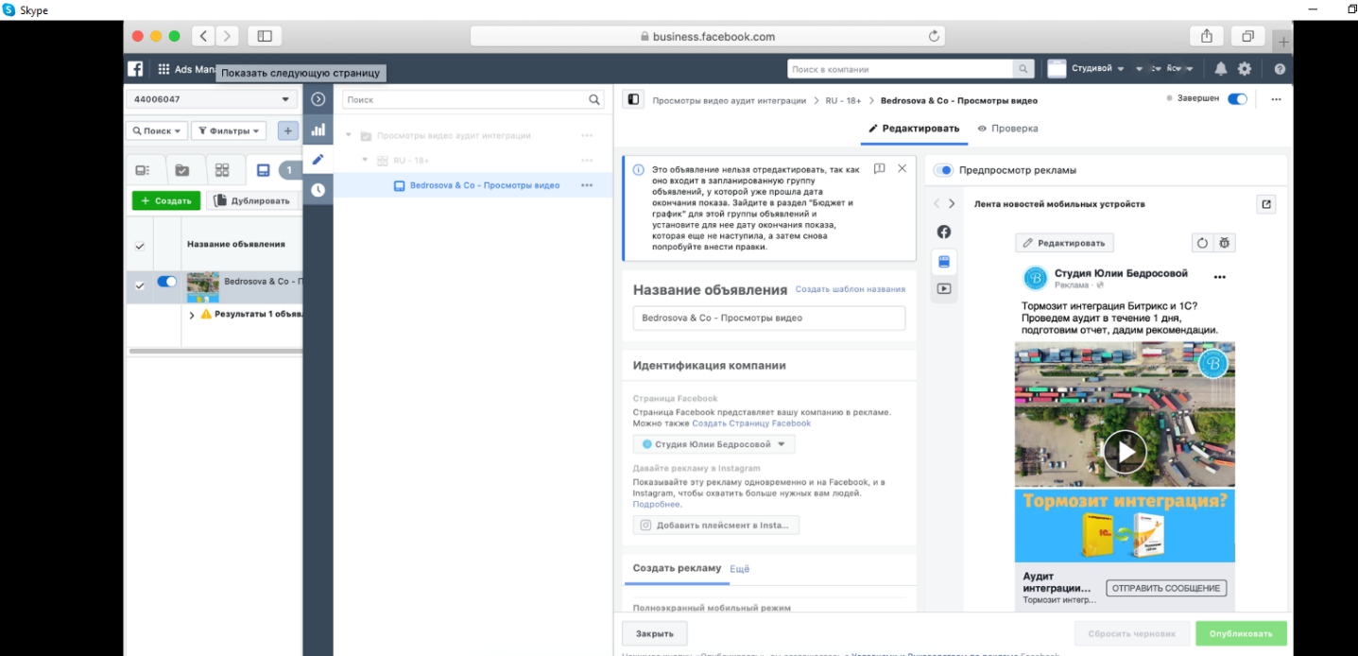

**Аудитория:**

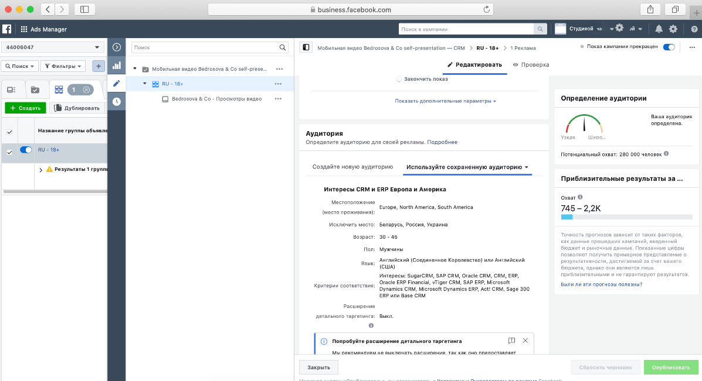

**Параллельно на ту же аудиторию было запущено другое видео об услуге внедрения Битрикс24:**

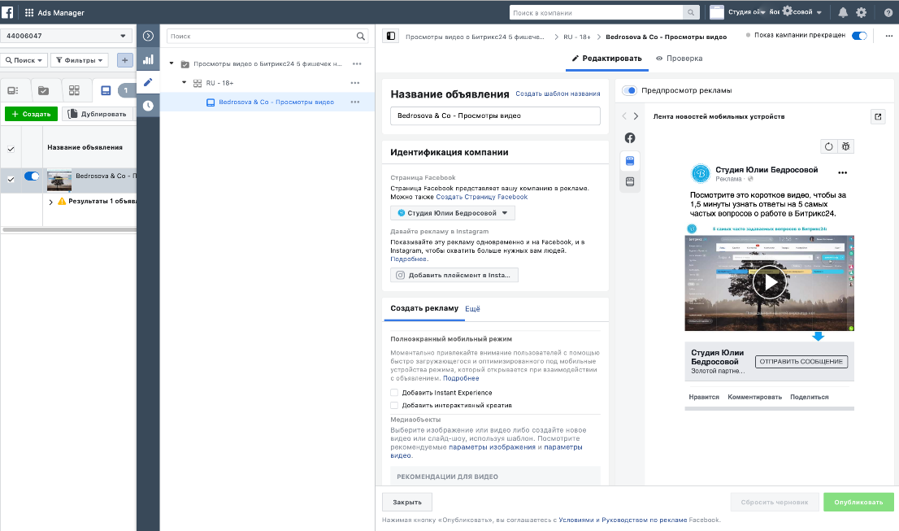

Видео про Битрикс24 просматривали неохотно — был дорогой TruePlay, 15 секундный просмотр. Поэтому его было решено отключить. Видео про интеграцию смотрели хорошо, и, когда на нем набралось более 1000 TruePlay, запустила рекламу на сбор лидов для аудитории, собранной из TruePlay этого видео (текст для видео создавался по методике [Лары](https://www.lara-pronin.online/kak-pisat-reklamnye-teksty-dlya-sotssetej/)):

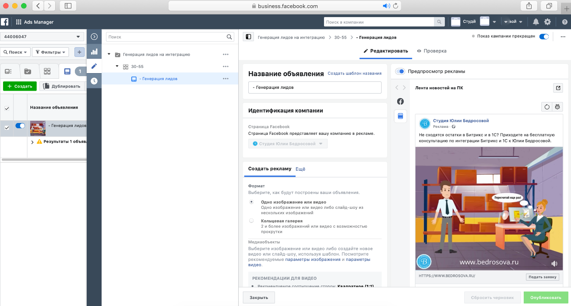

Несмотря на то, что над видео, которое крутилось в рекламе на сбор лидов на интеграцию работал профессиональный аниматор, оно набирало просмотры, но совсем не приводило клиентов. Была выдвинута гипотеза, что наши видео про интеграцию смотрят не потому, что заинтересованы в интеграции, а потому, что просто ролики забавные. Тогда я убедила руководительницу студии не прятаться за анимированными картинками, а снять видео со своим лицом.

**Было снято 2 видеоролика:**

* англоязычный для рекламы на англоязычную аудиторию;
* русскоязычный для рекламы на русскоязычную аудиторию.

Русскоязычный ролик был забанен Facebook по непонятным причинам, а англоязычный пошел крутиться и собирать очень дешевые TruePlay по целевой аудитории: англоязычной Европе и обеим Америкам:

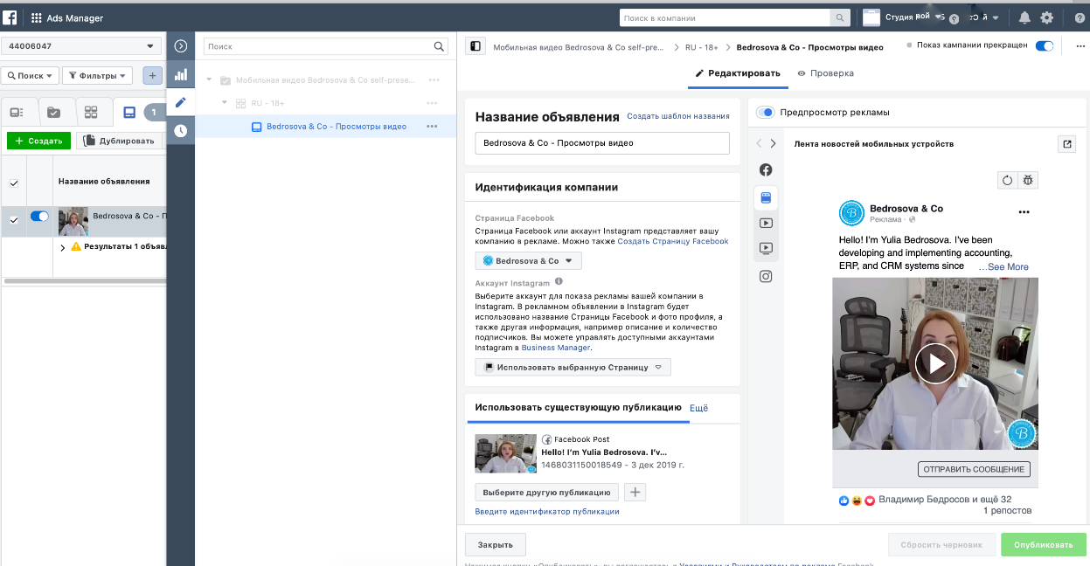

**Аудитории:**

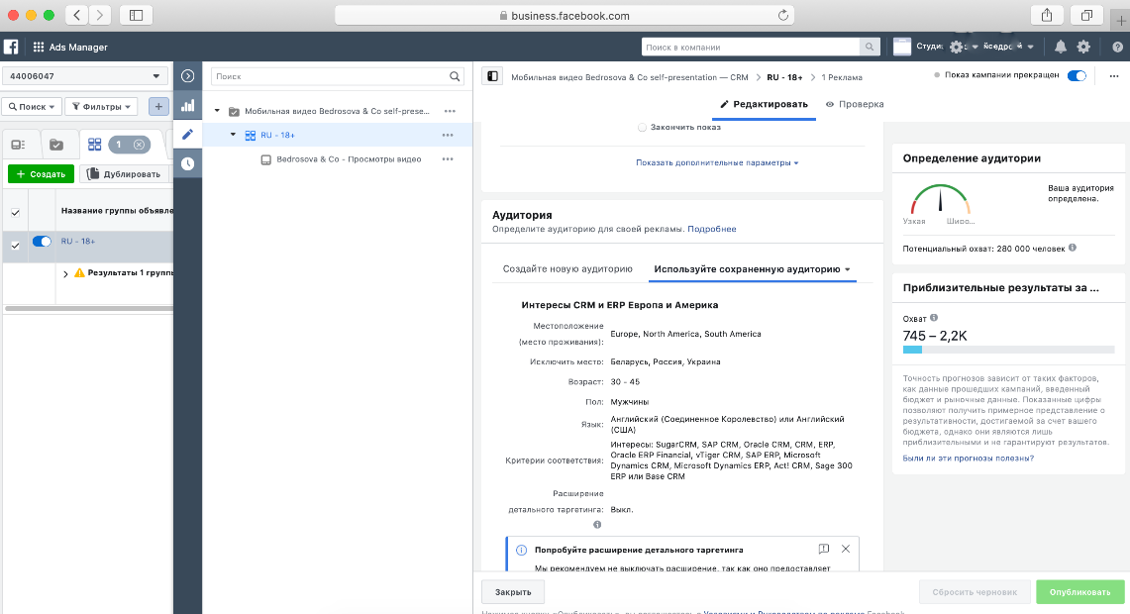

**Поэтому было решено пока остановиться только на продвижении англоязычной страницы**

Реклама с роликом была запущена отдельно: на десктопной и на мобильной ленте, был выявлен самый дешевый вариант.

Когда набралось достаточно просмотров этого видео, пришла пора новых экспериментов. Клиентка просила, чтобы англоязычная воронка продаж не была многоэтапной, потому что на подготовку англоязычного контента требуется много трудозатрат.

В итоге совместно с клиенткой и с переводчицей мы сделали короткое англоязычное видео — презентацию с экспертной информацией — чек-листом по внедрению Битрикс24:

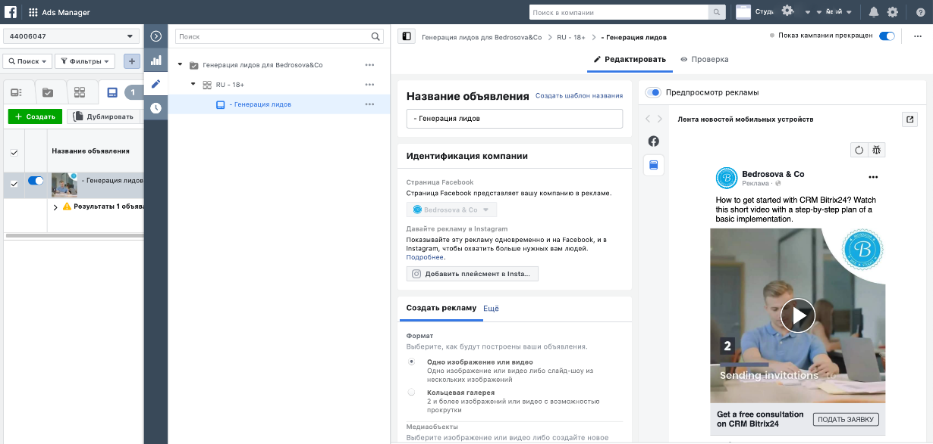

Именно это видео привело в Студию клиента, с которым была заключена сделка на 4000$ — на услугу базового внедрения Битрикс24 в коробке. Кроме того, зрители, просмотревшие первое и второе видео, начали активно писать в личку моей клиентке, и с ними также ведутся переговоры по условиям внедрения Битрикс24 в их компаниях.

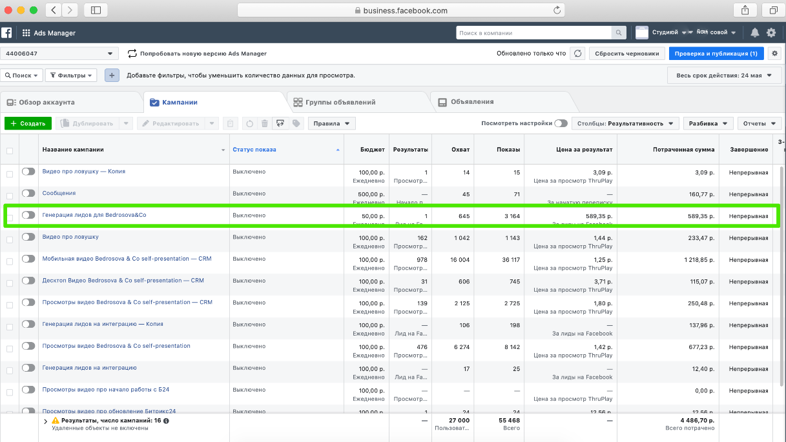

За все время экспериментов потрачено 4500 рублей, реклама будет приостановлена на новогодние праздники, так как Студия уходит в отпуск всем составом. Перед самым Новым годом были получены еще лиды. 